|  |  |
| --- | --- |
| سال ساخت:  1960 | نام قطعه:  a.f ژنراتور |
| نام سازنده:  Lab-Volt | دسته بندی:  تجهیزات الکترونیکی |
|  | کشور سازنده:  آمریکا |

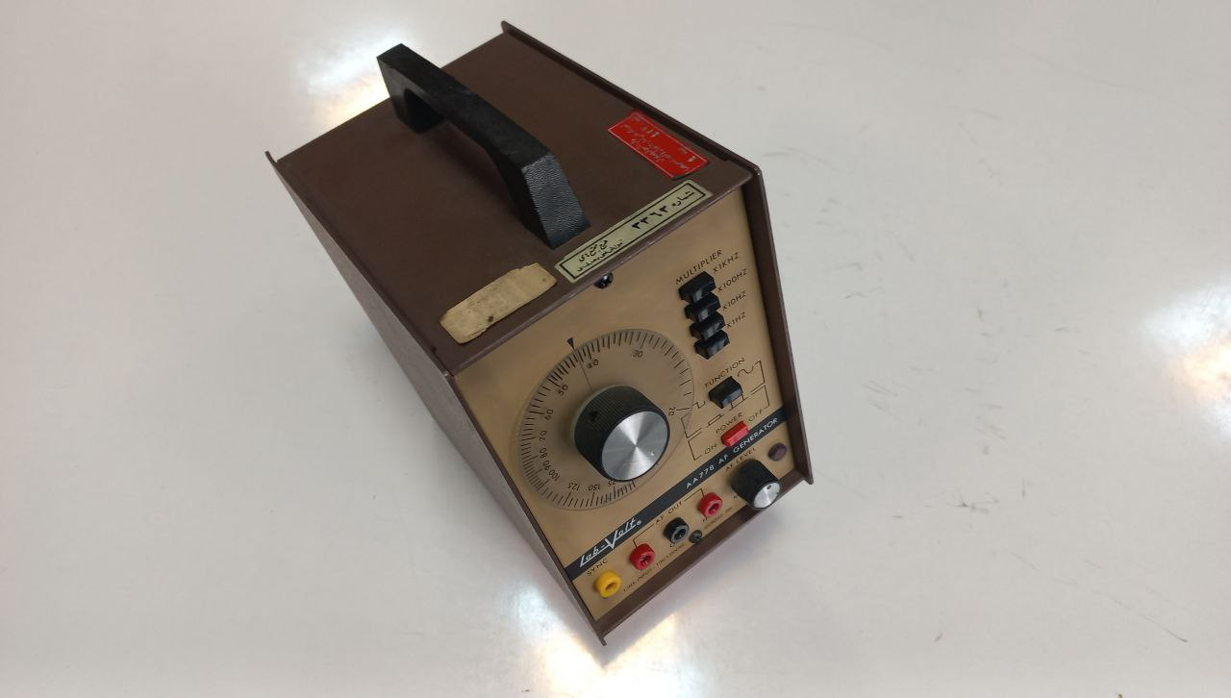

توضیحات:

Lab-Volt AA778 یک مولد سیگنال صوتی (AF Generator) است. این دستگاه از برند Lab-Volt است و برای تولید سیگنال‌های صوتی با فرکانس‌ها و ولتاژهای مختلف به کار می‌رود. مولد سیگنال صوتی Lab-Volt AA778 برای کاربردهای آموزشی، تست و عیب‌یابی تجهیزات صوتی، طراحی صوتی و سایر فعالیت‌های مرتبط با صوت و پیام‌رسانی استفاده می‌شود. این دستگاه قابلیت تولید سیگنال‌های سینوسی، مربعی، مثلثی و دیگر شکل‌های موج را داراست و به وسیله پارامترهای قابل تنظیم فرکانس و ولتاژ، می‌تواند به صورت دقیق و قابل تنظیم سیگنال‌های صوتی مورد نیاز را تولید کند.